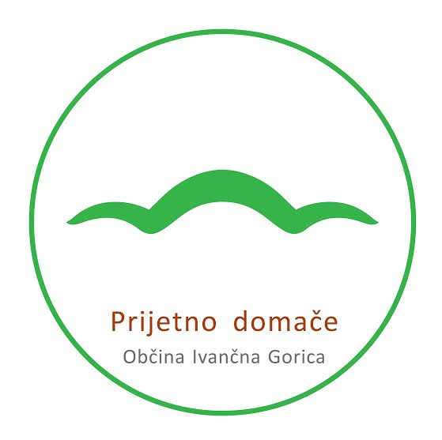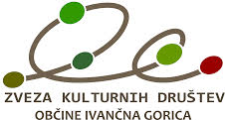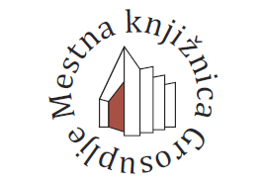

Zveza kulturnih društev Občine Ivančna Gorica, Knjižnica Ivančna Gorica in OŠ Ferda Vesela Šentvid pri Stični razpisujejo LITERARNI NATEČAJ z naslovom:

ŽIVLJENJE NAŠEGA DREVESA SODELUJ PRI NASTANKU KNJIGE TUDI TI!

Poznamo projekt izdelave mozaikov iz Šentvida pri Stični, ki je nastal pod vodstvom Jelke Rojec in pri katerem je iz gradbenega projekta nastalo umetniško delo. Sedaj se projekt nadaljuje tako, da skupaj pišemo knjigo.

Vabimo vas k pisanju zgodb na temo mozaikov. Vsakdo, ki se odloči napisati zgodbo, bo v Knjižnici Ivančna Gorica od 8. februarja naprej lahko izžrebal svojo kuverto, ki bo skrivala mozaik za pisanje. Ob sliki naj vam domišljijo ponese daleč in na široko. Pričakujemo umetne, moderne, aktualne, kratke in udarne zgodbe. Dolge naj bodo največ eno stran, pisava naj bo Times New Roman velikost 11, z razmikom med vrsticami 1,0. Daljših tekstov ne bomo sprejemali. Sodelujoči naj napisane zgodbe oddajo v Knjižnico Ivančna Gorica do 3. aprila 2017 ali pa jih pošljejo na poštni naslov: Knjižnica Ivančna Gorica, Ul. II. grupe odredov 17, 1295 Ivančna Gorica. Na natečaju lahko sodelujejo vse generacije, vsak lahko odda največ tri dela. K sodelovanju so vabljeni tudi mentorji literarnih krožkov in ostali pedagoški delavci s svojimi učenci. Mozaik za pisanje vam lahko pošljemo tudi po pošti na dom, šolo, društvo ali katerokoli drugo ustanovo.

Kontaktne osebe za literarni natečaj so: Ksenija Medved, vodja Knjižnice Ivančna Gorica na telefonski številki 031 707 978 in e- naslovu ksenija.medved@gmail.com in Maja Lampret, predsednica ZKD Ivančna Gorica na telefonski številki 031 843 900 in e-naslovu maja.lampret@ivancna-gorica.si ter Jelka Rojec, idejna vodja projekta, dosegljiva na telefonski številki 041 287 083 in e-naslovu jelka.rojec@gmail.com.

Knjiga, ki bo z vašim sodelovanjem postala mozaik medgeneracijskega ustvarjanja, bo izšla ob občinskem prazniku v maju 2017.

Med prispelimi teksti bomo izbirali najboljše in jih predstavili že ob Svetovnem dnevu knjige, ki ga bomo letos praznovali v petek, 21. aprila 2017, ob 17. uri, v Knjižnici Ivančna Gorica. Ob tej priložnosti pa bomo počastili tudi razstavo mozaikov, ki bo potekala že od začetka meseca aprila.

Veliko ustvarjalnih uspehov!

